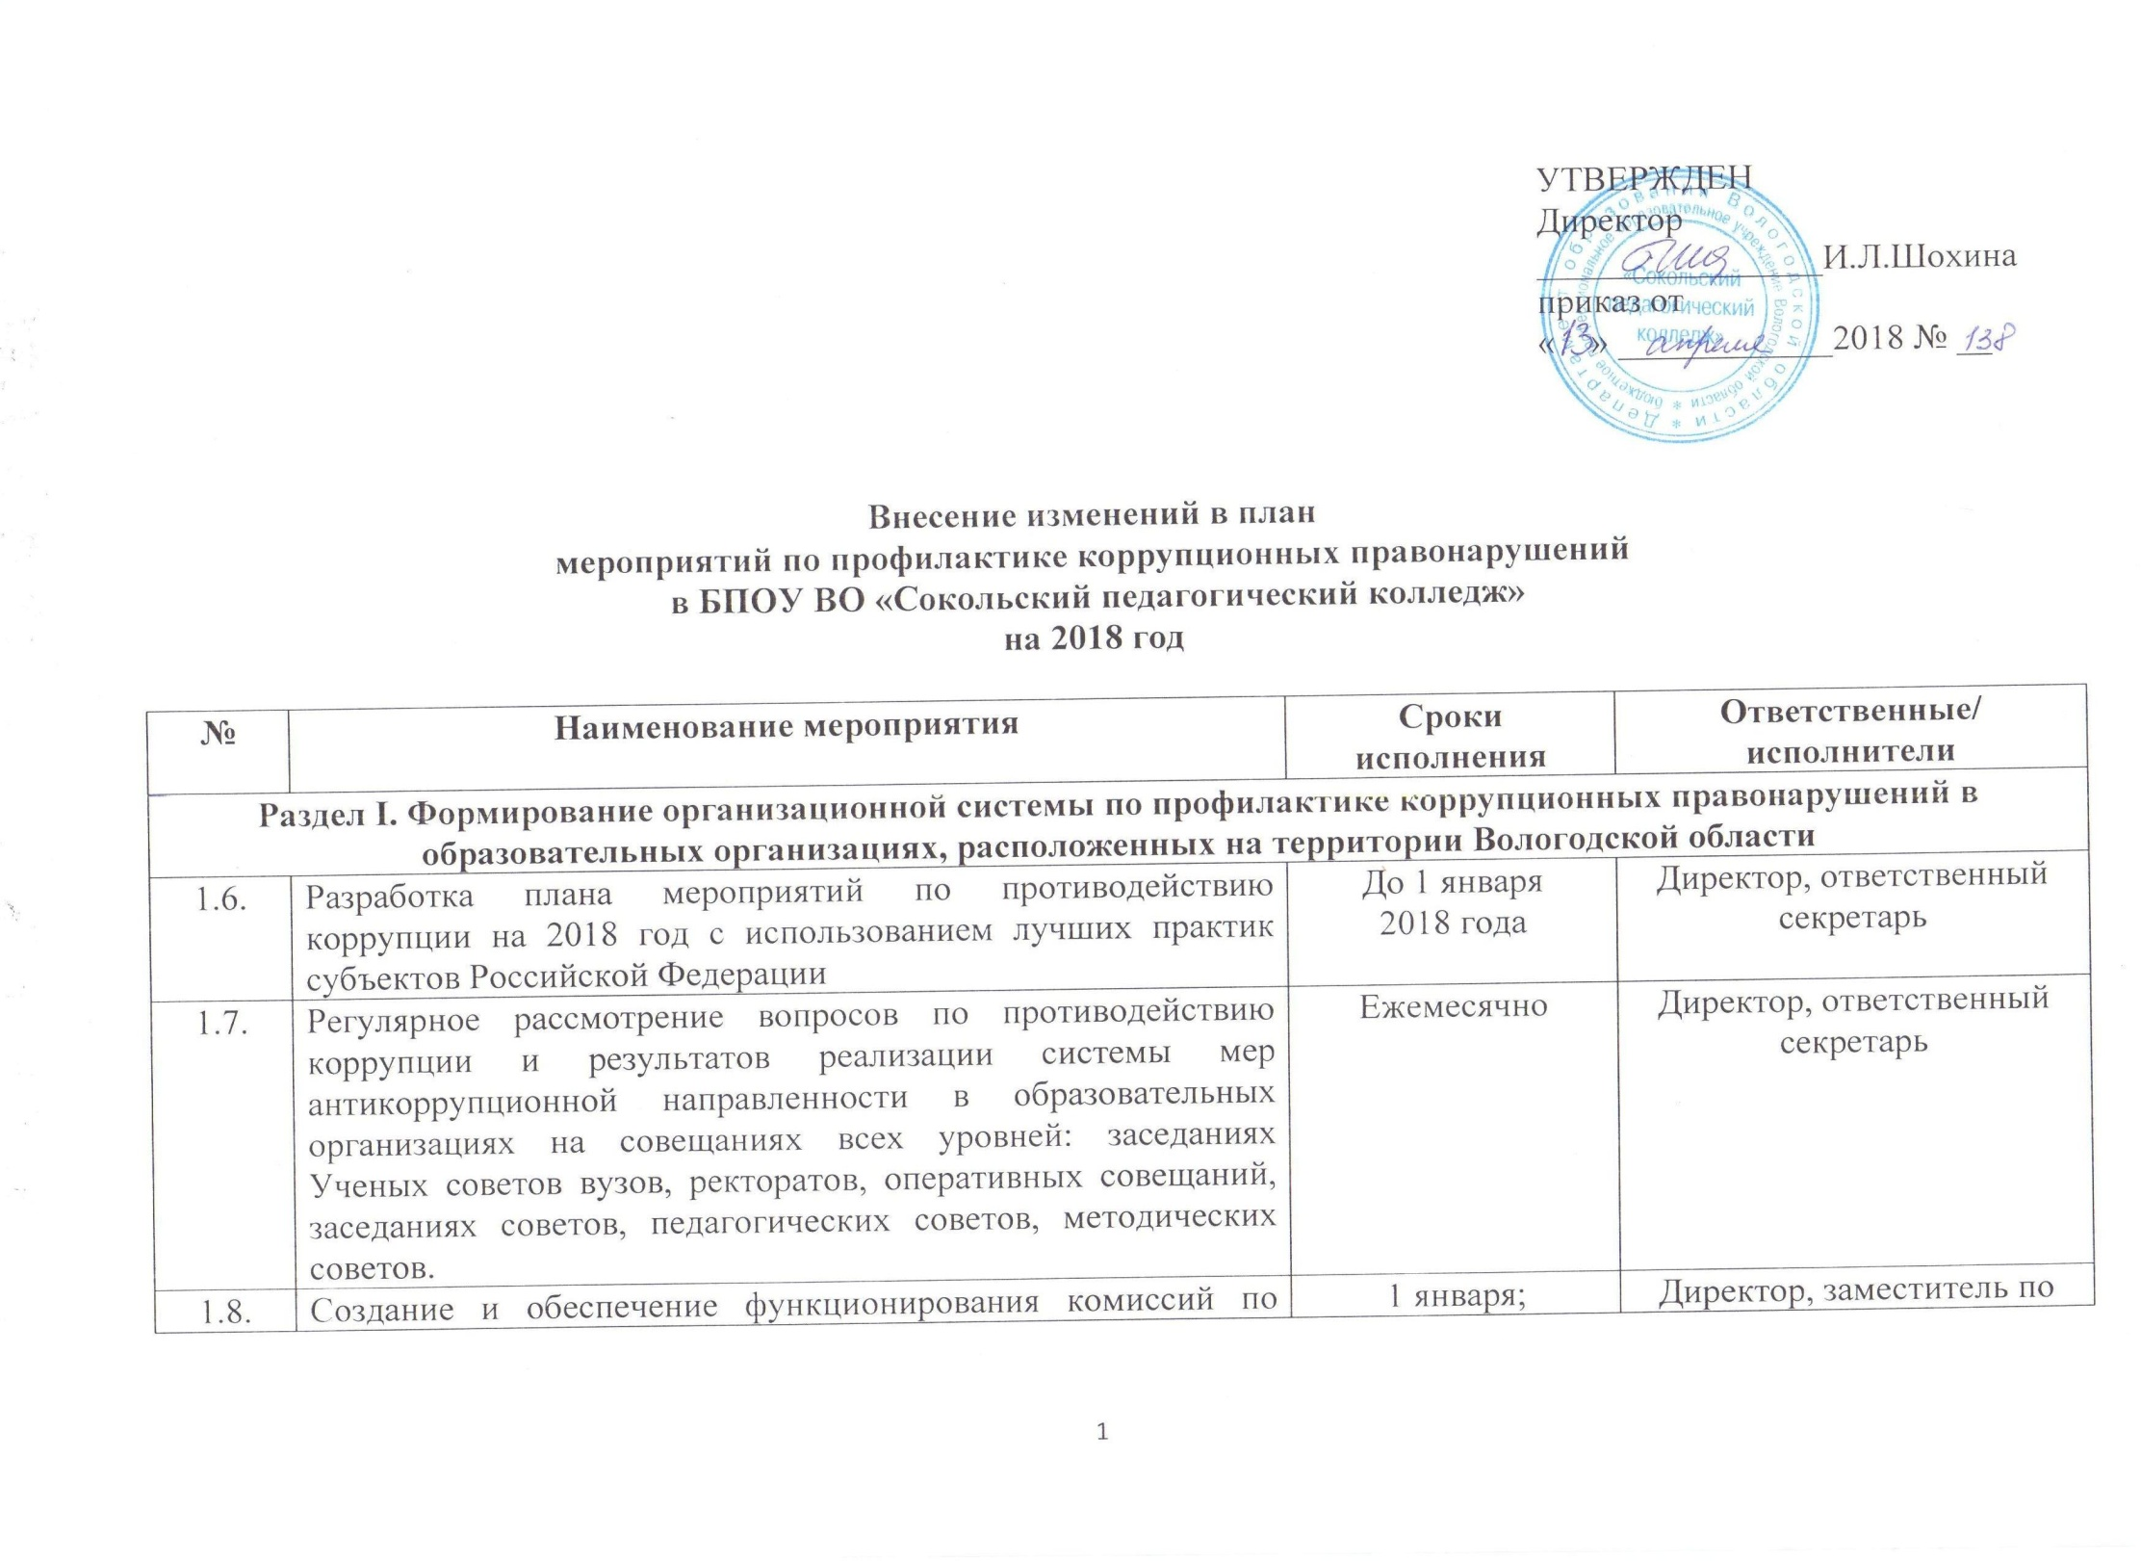

 | урегулированию споров между участниками образовательных отношений и конфликта интересов | в течение года |  |  | учебно-воспитательной работе
1.9. | Размещение в зданиях образовательных организаций стендов по вопросам противодействия коррупции | 1 февраля |  |  | Ответственный секретарь
Раздел II. Нормативная правовая основа работы по противодействию коррупционным
правонарушениям в образовательных организациях
2.1. | Разработка и принятие правовых актов, регламентирующих вопросы предупреждения и противодействия коррупции в образовательной организации (Антикоррупционная политика образовательной организации, План мероприятий по противодействию коррупции, Положение о порядке уведомления работодателя о конфликте интересов, Положение о порядке уведомления работодателя о фактах обращения в целях склонения к совершению коррупционных правонарушений, Положение об оценке коррупционных рисков) | 1 февраля  2018 года |  |  | Директор, ответственный секретарь
2.2. | Разработка и принятие Кодекса этики и служебного поведения работников организации | По мере необходимости |  |  | Директор, ответственный секретарь
2.5. | Ознакомление работников образовательной организации с нормативными документами, регламентирующими вопросы предупреждения и противодействия коррупции | Постоянно |  |  | Директор, ответственный секретарь
Раздел III. Информационное обеспечение антикоррупционной работы
в образовательных организациях
3.4. | Информирование обучающихся образовательных организаций, педагогических, иных работников образовательных организаций о способах доведения до руководства образовательных организаций сообщений обо всех случаях коррупционных нарушений |  | Постоянно |  | Директор, ответственный секретарь
Раздел IV. Взаимодействие с правоохранительными органами
по вопросам профилактики и противодействия коррупции
4.1. | Приглашение сотрудников правоохранительных органов с целью информирования работников вузов и проведения профилактических бесед со студентами, обучающимися по антикоррупционной проблематике |  | В течение  года по плану |  | Директор, заместитель по учебно-воспитательной работе
4.2. | Организация и проведение лекций, семинаров, круглых столов по антикоррупционной направленности для работников и обучающихся при участии представителей правоохранительных органов |  | В течение года по плану |  | Директор, ответственный секретарь
4.4. | Незамедлительное уведомление соответствующих правоохранительных органов о случаях совершения коррупционных правонарушений, о которых образовательной организации (работникам образовательной организации) стало известно |  | При наличии фактов |  | Директор, заместитель по учебно-воспитательной работе
V. Мероприятия по повышению уровня правосознания граждан и
популяризации антикоррупционных стандартов поведения
5.5. | Организация и проведение собраний с работниками образовательных организаций, родителями обучающихся на тему «Антикоррупционная политика образовательных организаций» |  | 20 сентября |  | Директор, ответственный секретарь
5.6. | Включение элементов популяризации антикоррупционных стандартов поведения в примерные программы учебных дисциплин и модулей по направлениям подготовки |  | 20 августа |  | Заместитель по учебно-воспитательной работе, комиссия
5.8. | Реализация в образовательных программах всех уровней положений, формирующих нетерпимое отношение к коррупции |  | Постоянно |  | Директор, заместитель по учебно-воспитательной работе
5.11. | Организация в образовательных организациях конкурса социальной рекламы (плакатов, анимационных роликов, фотографий, рисунков, стенгазет, стихов, сочинений и т.п.) «Я - против коррупции», «Чистые руки» и т.д. |  | В течение года |  | Директор, ответственный секретарь
5.12. | Организация мероприятий, приуроченных к Международному дню борьбы с коррупцией:  неделя правовых знаний;  тематические классные часы;  конкурсы сочинений, рефератов, плакатов;  викторины;  семинары с работниками;  распространение листовок, памяток;  тематические родительские собрания. |  | 1-11 декабря |  | Директор, заместитель по учебно-воспитательной работе, ответственный секретарь, классные руководители, кураторы органов соуправления
5.15. | Проведение тематических родительских собраний: «Нет-коррупции!», «Открытость государственной аттестации» |  | В течение года |  | Директор, заместитель по учебно-воспитательной работе, ответственный секретарь,
VI. Развитие мер управленческого контроля над областями коррупционных рисков
6.1. | Контроль использования имущества в уставных целях |  | Постоянно |  | Директор, заместитель по учебно-воспитательной работе, начальник финансового – экономического и административного отдела
6.2. | Контроль расходования средств, поступивших путем пожертвований или спонсорской помощи от физических или юридических лиц, путем открытости информации о поступлениях и расходованиях |  | Постоянно |  | Директор, заместитель по учебно-воспитательной работе, начальник финансового – экономического и административного отдела
6.3. | Контроль соблюдения авторских прав при создании объекта интеллектуальной собственности |  | Постоянно |  | Директор, заместитель по учебно-воспитательной работе, начальник финансового – экономического и административного отдела
6.4. | Разработка примерных измеримых показателей эффективности деятельности и заключение со всеми педагогическими работниками эффективных контрактов в целях исключения завышения результативности труда |  | Постоянно |  | Директор, заместитель по учебно-воспитательной работе, начальник финансового – экономического и административного отдела, члены провсоюза, члены приемной комиссии
6.5. | Осуществление максимального количества закупочных процедур в электронной форме |  | В течение года |  | Директор, заместитель по учебно-воспитательной работе, начальник финансового – экономического и административного отдела
6.7. | Открытость проведения процедур при назначении обучающимся мер социальной поддержки/стипендии |  | В течение года |  | Директор, заместитель по учебно-воспитательной работе, начальник финансового – экономического и административного отдела
6.8. | Развитие процедур независимой оценки результатов образовательной деятельности |  | В течение года |  | Директор, заместитель по учебно-воспитательной работе, начальник финансового – экономического и административного отдела
6.9. | Распространение письменных и технических средств контроля за проведением промежуточной и итоговой аттестации. Использование тестовых технологий, исключающих контакт студента и преподавателя при проведении промежуточной аттестации и ликвидации задолженностей у обучающихся |  | В течение года |  | Директор, заместитель по учебно-воспитательной работе,
6.10. | Поддержание в актуальном состоянии системы локальных нормативных актов, регулирующих процедуру промежуточной и итоговой аттестации обучающихся и критерии оценки знаний обучающихся |  | В течение года |  | Директор, заместитель по учебно-воспитательной работе,
6.11. | Обеспечение выполнения всех положений, правил, регламентов, прозрачности работы приемных комиссий образовательных организаций высшего профессионального образования, профессиональных образовательных организаций, информирование абитуриентов о правилах и порядке приема в образовательные организации профессионального образования |  | В период работы приемных комиссий |  | Директор, заместитель по учебно-воспитательной работе, ответственный секретарь, члены приемной комиссии
VII. Анализ результатов деятельности по профилактике коррупционных правонарушений
7. 7 | Мониторинг хода и эффективности реализации Антикоррупцион  ной политики |  | В течении года | Директор, ответственный секретарь

